09212017-关于Header Footer和所有其他网站共用引用元素的引用方法更新

鉴于更新的网站结构，之前使用的angularJS不能合理的引用多层级文件下的其他文件，现在将全站angularJS引用全部更改为JQuery引用。

具体方法如下：

原引用方法：

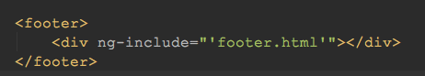

新引用方法：

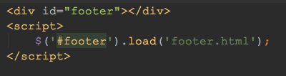

新方法的第一个div的id可以任意选取，load后面加载正确路径的文件即可。

本方法的优点在于JQuery将所有load的文件加载在dom中，所有外部scope的css和js文件均可使用load文件内部。

举例：

在简体中文版中使用上述方法引用的footer为：

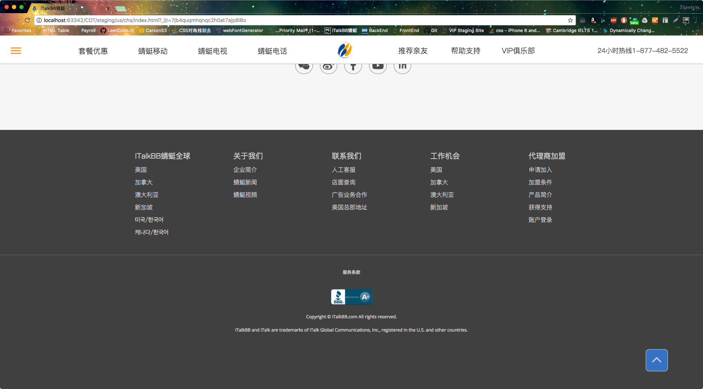

如果想引用其他文件夹下的文件，如想在简体中文版中引入英文版footer：

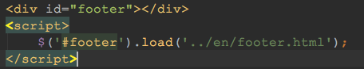

即可引用英文版footer：

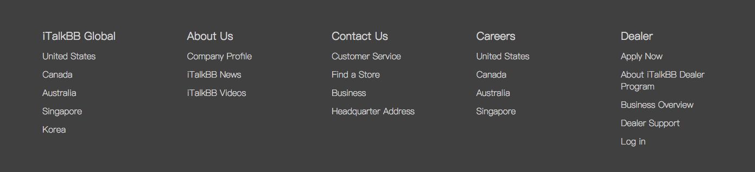

请逐步修改自己编写的文件至全部采用此方法引入所有外部文件。